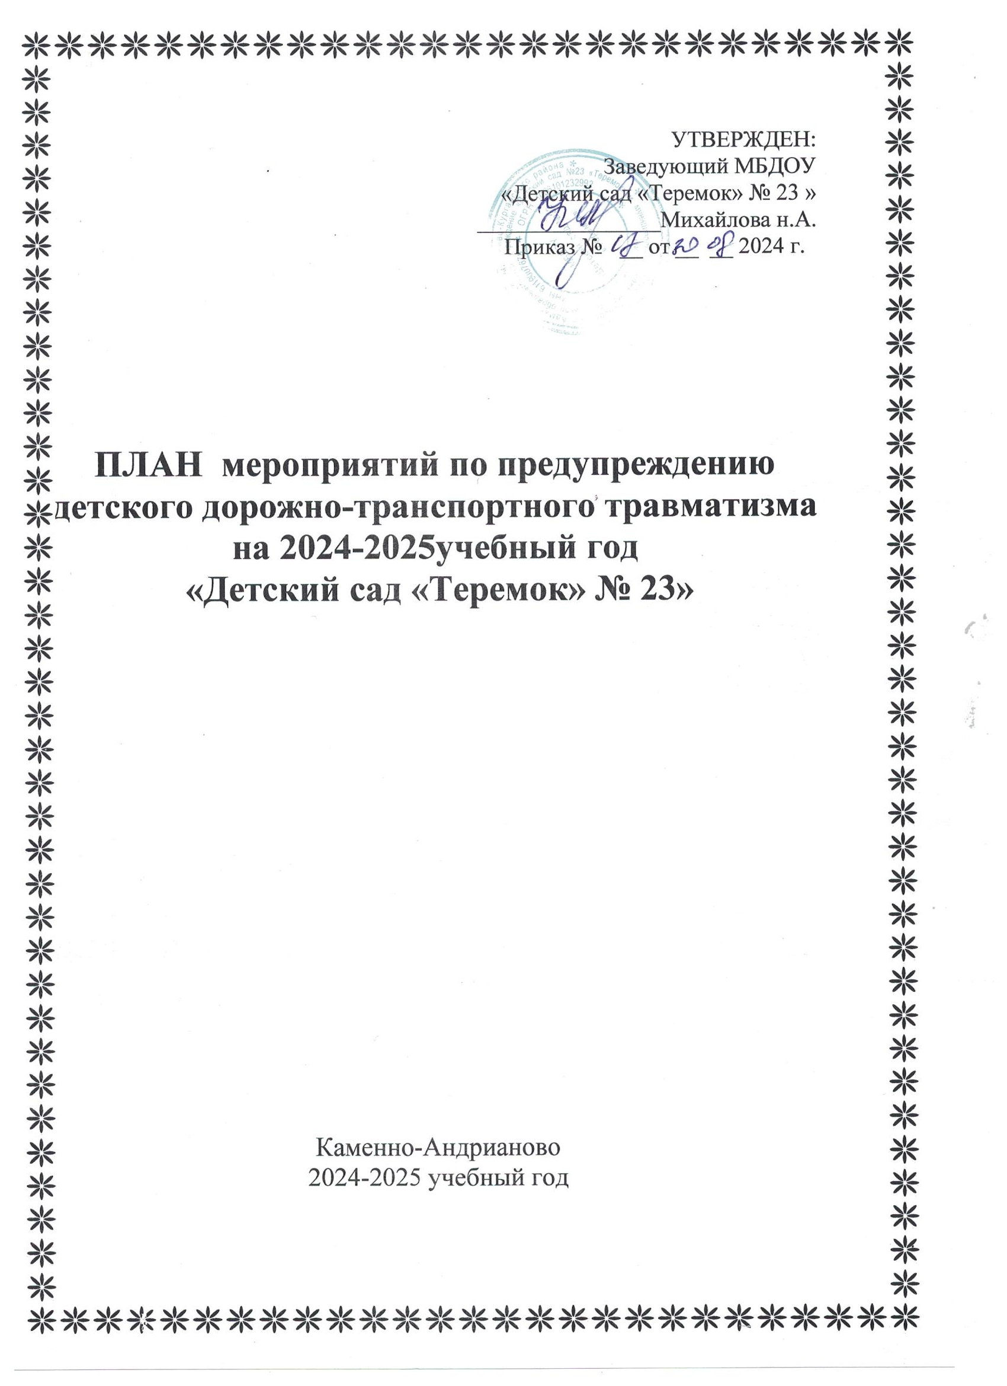

ПЛАН
мероприятий по предупреждению
детского дорожно-транспортного травматизма
на 2024-2025учебный год

№ | Мероприятия | Дата проведения |  | Ответственные
 | 1.Работа с сотрудниками
1.1 | Провести инструктаж с воспитателями по предупреждению детского дорожного травматизма. | Сентябрь |  | Зав. д/с.
1.2 | Консультация «Содержание работы с детьми по предупреждению дорожно-транспортного травматизма в разных возрастных группах» | Сентябрь | Воспитатель
1.3 | Выставка методической литературы, дидактических игр, пособий, методических разработок по ПДД. | Октябрь |  | Воспитатель
1.4 | Помощь воспитателям в составлении перспективных планов работы по предупреждению детского дорожного травматизма. | Сентябрь-октябрь |  | Зав. д/с.
1.5 | Консультация «Методические рекомендации  по профилактике детского дорожно-транспортного травматизма в дошкольных образовательных учреждениях» | Октябрь-ноябрь |  | Зав.д/с.,  воспитатель
1.6 | Обновить и дополнить уголки по изучению правил дорожного движения, сюжетно-ролевые игры по дорожному движению в группах и на игровых участках ДОУ. | Декабрь |  | Воспитатель
1.7 | Консультация «Правила поведения в автотранспорте» | Декабрь |  | Воспитатель
1.8 | Проведение открытых занятий по знакомству детей с ПДД | В течение года |  | Воспитатель
1.9 | Подготовка и проведение развлечений по ознакомлению с правилами дорожного движения | Май |  | Воспитатель
 | 2.Работа с детьми
2.1 | Экскурсии и целевые прогулки:  ∙ Наблюдение за движением пешеходов  ∙ Наблюдение за движением транспорта  ∙ Наблюдение за работой светофора  ∙ Рассматривание видов транспорта  ∙ Прогулка к пешеходному переходу  ∙ Знакомство с улицей  ∙ Наблюдение за движением транспорта и работой водителя | В течение года |  | Воспитатели младших, средних, старших, подготовительных групп
2.2 | Беседы:  ∙ Что ты знаешь об улице?  ∙ Мы пешеходы - места движения пешеходов, их название, назначение  ∙ Правила поведения на дороге  ∙ Машины на улицах города – виды транспорта  ∙ Что можно и что нельзя  ∙ Помощники на дороге – знаки, светофор, регулировщик  ∙ Будь внимателен!  ∙ Транспорт в городе: места и правила парковки, пешеходные зоны, ограничивающие знаки | В течение года |  | Воспитатели младших, средних, старших, подготовительных групп
2.3 | Сюжетно-ролевые игры:  ∙ Путешествие по улицам города  ∙ Улица и пешеходы  ∙ Светофор  ∙ Путешествие с Незнайкой  ∙ Поездка на автомобиле  ∙ Автопарковка  ∙ Станция технического обслуживания  ∙ Автомастерская | В течение года |  | Воспитатели младших, средних, старших, подготовительных групп
2.4 | Дидактические игры:  ∙ Наша улица  ∙ Светофор  ∙ Поставь дорожный знак  ∙ Угадай, какой знак  ∙ Улица города  ∙ Что для чего?  ∙ Дорожные знаки: запрещающие и разрешающие  ∙ Желтый, красный, зеленый  ∙ Чего не хватает?  ∙ Отвечай быстро | В течение года |  | Воспитатели младших, средних, старших, подготовительных групп
2.5 | Подвижные игры:  ∙ Воробышки и автомобиль  ∙ Будь внимательным  ∙ Разноцветные автомобили  ∙ Мы едем, едем, едем …  ∙ Стоп!  ∙ Разноцветные дорожки  ∙ Чья команда скорее соберется  ∙ Велогонки  ∙ Горелки  ∙ Найди свой цвет | В течение года |  | Воспитатели младших, средних, старших, подготовительных групп
2.6 | Художественная литература для чтения и заучивания:  ∙ С.Михалков «Моя улица», «Велосипедист», «Скверная история»  ∙ С. Маршак «Милиционер», «Мяч»  ∙ В. Головко «Правила движения»  ∙ С Яковлев «Советы доктора Айболита»  ∙ О. Бедерев «Если бы…»  ∙ А. Северный «Светофор»  ∙ В. Семернин «Запрещается - разрешается» | В течение года |  | Воспитатели младших, средних, старших, подготовительных групп
2.7 | Развлечения (по плану педагогов) | В течение года |  | Воспитатель
2.8 | Выставки рисунков:  ∙ На перекрёстке  ∙ Светофор, светофор, наш знакомый с давних пор  ∙ В стране Дорожных знаков | В течение года |  | Воспитатель
3.Работа с родителями (см. приложение 1)

Приложение 1
План работы с родителями на 2024-2025 учебный год по ПДД.
Воспитание культуры поведения на улице – актуальная задача сегодняшнего дня. Формирование дисциплинированности, организованности пребывания на улицах и дорогах, в общественном транспорте надо начинать еще в раннем возрасте, поэтому данный вопрос должен стать неотъемлемой частью воспитательного процесса в дошкольных учреждениях. Правила, усвоенные в детстве, в дальнейшем становятся нормой поведения, их соблюдение – потребность.
Наш детский стремится дать своим воспитанникам качественное, универсальное образование, обеспечить высокий уровень общей культуры, в том числе и культуры на дороге. Соблюдение правил безопасной жизни должно стать осознанной необходимостью. Требуется кропотливая воспитательная работа с детьми. И, разумеется, с родителями.
Работа по изучению правил дорожного движения проводится в тесном контакте с родителями. В детском саду оформлен стенд «Родителям о правилах дорожного движения». В папках-передвижках помещаются соответствующие статьи и брошюры. На родительские собрания приглашаются работники ГИБДД. Совместная работа педагогического коллектива детского сада, сотрудников ГИБДД и родителей, несомненно, дает свои положительные результаты в деле предупреждения детского дорожно-транспортного травматизма.
Многие родители имеют водительские права, водят машину, но не всегда знакомят своих детей с Правилами дорожного движения. Поэтому на учебный год был создан перспективный план работы с родителями по ПДД.
Перспективный план роботы с родителями по ознакомлению детей с правилами дорожного движения на учебный год
Сентябрь
- Круглый стол «Родители – пример всему. Знакомство с планом работы по ПДД с детьми на учебный год». Заслушивание доклада воспитателя о статистике ДТП с участием детей.
- Анкетирование родителей «Дети и улица».
- Памятки-буклеты для родителей «Грамотный пешеход».
Октябрь
- Консультация «Безопасность детей – забота взрослых».
- День отрытых дверей: показ открытого занятия с детьми «Инспектор ГИБДД в гостях у ребят».
- Выставка детских рисунков «На улицах нашего города Пласта».
Ноябрь
1. Папка – передвижка «Ребенок в автомобиле».
2. Презентация «Дорога в детский сад и домой».
3. Фотовыставка из семейных архивов «Папин автомобиль».
Декабрь
- Беседа с родителями «Аккуратность в гололед на дороге вас спасет».
- Совместная игра-соревнование «Вперед, пешеход!».
- Консультация для родителей «Ребенок на санках».
Январь
- Родительское собрание «Психофизиологические особенности поведения дошкольника на улице».
- Литературная гостиная «Что можно почитать детям о ПДД».
- Совместный досуг «Правила движения достойны уважения».
Февраль
- Информационный лист «Правила поведения с ребенком в общественном транспорте».
- Выставка детских рисунков «Светофор - мой друг!».
- Тематический день по ПДД (вовлечение родителей к организации и проведению этого дня).
Март
- Семейный мастер-класс «Светофорная наука».
- Консультация для родителей «Автокресло для ребенка».
- Конкурс стихов по ПДД.
Апрель
- Анкетирование «Как вы соблюдаете ПДД».
- Родительское собрание «Этих случаев можно избежать».
- Информационный лист «Ребенок на велосипеде».

Май
- Открытый показ итогового занятия «Путешествие в страну Перекрестка».
- Приобретение светоотражающих элементов для верхней одежды.
- Просмотр фильма «Три цвета жизни».
Июнь
- Ситуации для анализа родителями.
- Совместный музыкальный досуг «Сказка о правилах дорожного движения».
- Конкурс семейных творческих работ «Дети на дороге».

